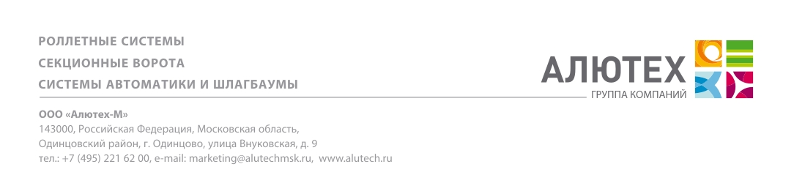

01 августа 2016г.

Новинка 2016! Боковая дверь новой конструкции.

Уважаемые дамы и господа!
С 1 сентября 2016 ГК «Алютех» вводит в ассортимент новую конструкцию боковой двери серии SDN. Боковая дверь устанавливается в фасаде с секционными воротами серии Classic, ProPlus и AluPro. Она выполнена в едином стиле с рядом стоящими воротами, гармонично вписываясь в фасад здания.

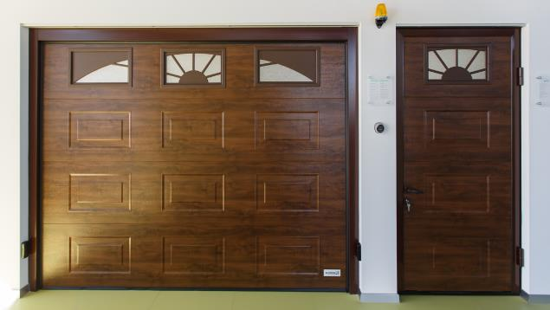

Преимущества новой конструкции:

- Эстетичный внешний вид благодаря уменьшенной видимой части профилей обрамления двери.
- Широкий ассортимент заполнения двери:
  - пять рисунков сэндвич-панелей для заполнения: микроволна, S-, M-, L-гофр, филенка. Цветовая гамма заполнения двери полностью соответствует стандартным цветам панелей секционных ворот. Кроме этого боковую дверь можно окрасить в любой цвет по каталогу RAL.
  - заполнение из панорамных панелей серии AluPro.
- Широкая цветовая гамма рамы и коробки двери, ручек и петель:
- три стандартных цвета рамы и коробки двери: белый (близкий RAL9016*), серо-коричневый (близкий RAL8019*), серебристый-металлик (RAL9006*). Предусмотрена возможность окраски рамы и коробки в другие цвета RAL (доп. опция).
- четыре стандартных цвета ручек: белый (близкий RAL9016*), серо-коричневый (близкий RAL8019*), серебристый-металлик (RAL9006*), черный (близкий RAL9005*).
- три стандартных цвета петель: белый (близкий RAL9010*), серо-коричневый (близкий RAL8019*) и серебристый-металлик (RAL9006*).
- Многообразие типов монтажа двери: встроенный, накладной и комбинированный монтажи разных типов (11 типов). Открывание: наружу и внутрь, левое и правое.
- Возможность установки окон, вентиляционных решеток, доводчика рычажного типа.
В стандартный комплект двери входит: алюминиевая рама с коробкой, заполнение из сэндвич-панелей или панорамных панелей толщиной 45 мм, комплект ручек, замка и петель.

При оформлении заявки на дверь необходимо указывать размер проема (по аналогии с секционными воротами).

Информационно-техническая поддержка
Для продвижения нового продукта разработана информационно-техническая и рекламная документация:
- описание конструкции и технические данные для монтажа двери боковой серии SDN;
- инструкция по монтажу двери боковой;
- паспорт изделия;
- буклеты по гаражным и промышленным воротам дополнены информацией по новой двери.
Информация по изделию

Наименование | Арт. | Код
Дверь боковая | SDN | 406017700

Новая конструкция боковой двери выводится на рынок вместо текущей калитки в фасаде (арт. SD). Калитка в фасаде будет выведена из ассортимента. При этом для выполнения ремонтов и обслуживания установленных ранее конструкций на складе ООО «Алютех Воротные Системы» г. Минск будет поддерживаться необходимый запас профилей и комплектации.

Заказы на дверь боковую принимаются с 1 сентября 2016.

За дополнительной информацией просим обращаться к Вашему менеджеру.

* цвета имеют близкое соответствие шкале RAL.

С уважением,

Отдел маркетинга
ООО ”Алютех-М”

